**Spring框架（事务管理）**

1. **导入事务管理jar包**

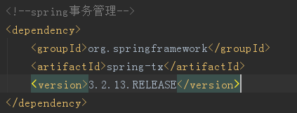

1. **3个顶级接口**

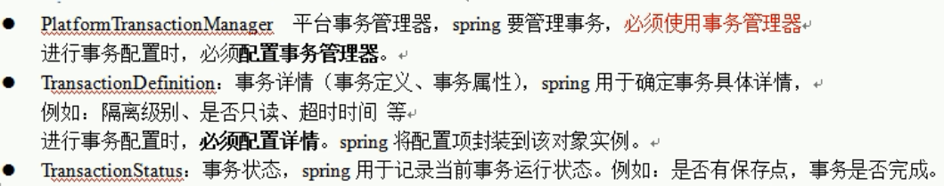

1. **3个顶级接口详解**

**1.PlatformTransactionManager：事务管理器**

1）导入jar包（jdbc开发）

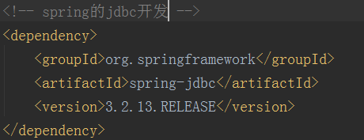

1. 常见的事务管理器

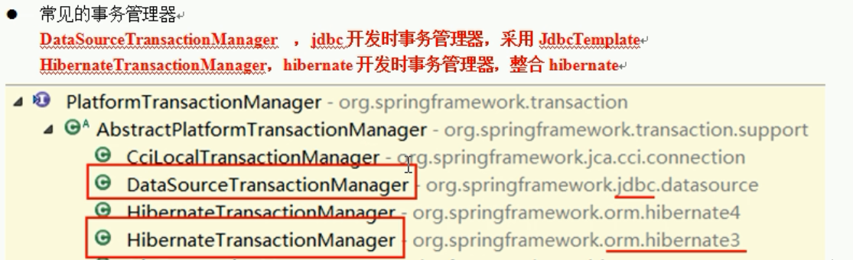

1. 常用方法详解

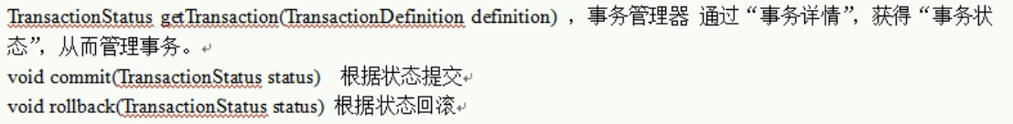

**2.TransactionDefinition：事务详情**

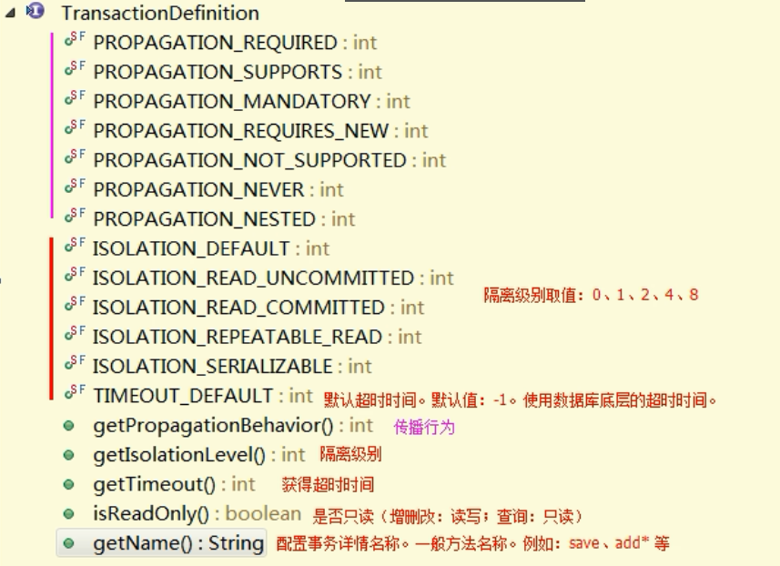

传播行为：指的就是如何在两个业务之间共享事务

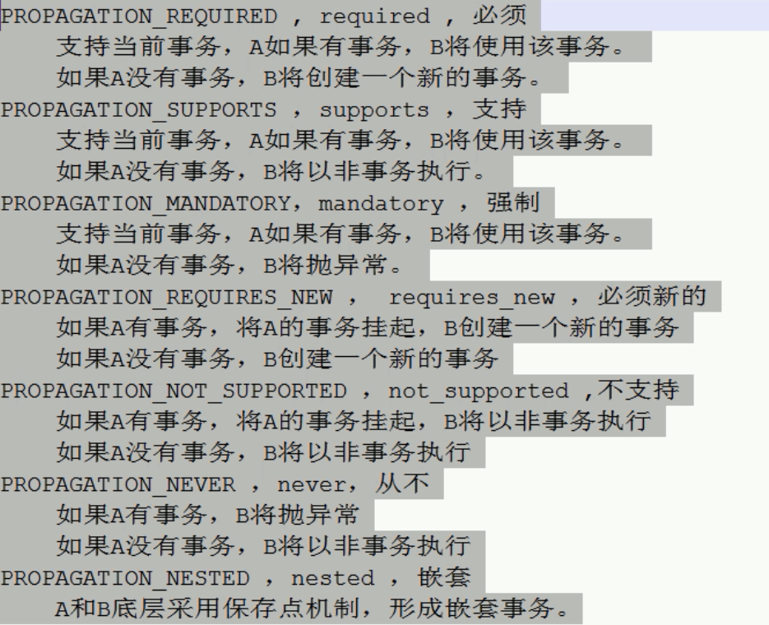

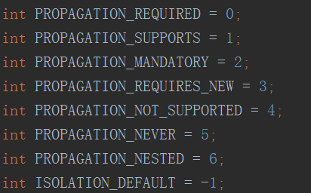

默认值

**需要掌握：PROPAGATION_REQUIRED、PROPAGATION_REQUIRES_NEW、 PROPAGATION_NESTED**

3.TransactionStatus：